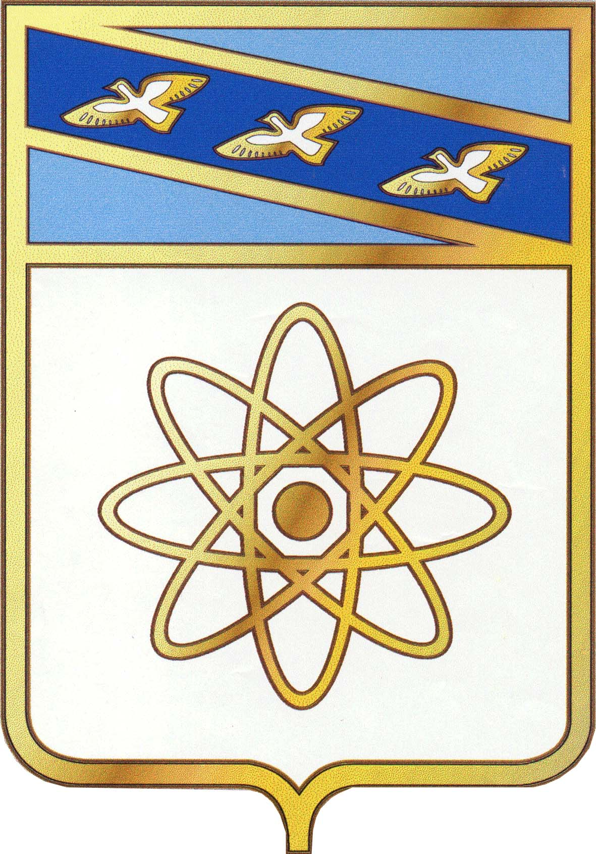

АДМИНИСТРАЦИЯ ГОРОДА КУРЧАТОВА

КУРСКОЙ ОБЛАСТИ

Комитет по управлению имуществом г. Курчатова

РАСПОРЯЖЕНИЕ
14.05.2025 № 43

Об утверждении протокола заседания
постоянно действующей комиссии по
приватизации

В соответствии с Федеральным законом от 21.12.2001 № 178-ФЗ «О приватизации государственного и муниципального имущества», постановлением Правительства РФ от 27.08.2012 № 860 «Об организации и проведении продажи государственного и муниципального имущества в электронной форме»:

- Утвердить протокол заседания постоянно действующей комиссии по приватизации муниципального имущества муниципального образования «Город Курчатов» Курской области о признании претендентов участниками процедуры 21000010400000000121 от 14.05.2025 № 10 (Приложение).
- Контроль за исполнением настоящего распоряжения оставляю за собой.
- Распоряжение вступает в силу со дня его подписания.

И.о. председателя комитета по
управлению имуществом г. Курчатова Е.А. Дугина

